Résolution de problème | EXOPLANETES ET EXOTERRES  DANS LA VOIE LACTEE | 
Auteur : Laurent Meyer Laurent.Meyer@ac-nancy-metz.fr

Niveau : Seconde
Thème : Univers
Activité expérimentale : non
Origine du sujet : GTP TS - Académie de Nancy-Metz
PROBLEME :
QUEL EST L’ORDRE DE GRANDEUR DU NOMBRE DE PLANETES ET D’EXOTERRES DANS LA VOIE LACTEE ?

Programme de seconde
Notions et contenus | Compétences attendues
Une première présentation de l’Univers
Description de l’Univers : l’atome, la Terre, le système solaire, la Galaxie, les autres galaxies, exoplanètes et systèmes planétaires extrasolaires.  Propagation rectiligne de la lumière.  Vitesse de la lumière dans le vide et dans l’air.  L’année de lumière.
  Savoir que le remplissage de l’espace par la matière est essentiellement lacunaire, aussi bien au niveau de l’atome qu’à l’échelle cosmique.
  Connaître la valeur de la vitesse de la lumière dans le vide (ou dans l’air).
  Connaître la définition de l’année de lumière et son intérêt.
  Expliquer l’expression : « voir loin, c’est voir dans le passé ».
  Utiliser les puissances de 10 dans l’évaluation des ordres de grandeur.

Description du document
Deux versions d'une même résolution de problème sont proposées avec des niveaux de difficultés différents.

Analyse des deux versions de la résolution de problème
La version 1 est plus difficile.
La version 2 introduit en plus de la problématique quelques questions pour guider l'élève dans sa démarche de résolution.

Version 1 : niveau confirmé

PROBLEME :
QUEL EST L’ORDRE DE GRANDEUR DU NOMBRE DE PLANETES ET D’EXOTERRES DANS LA VOIE LACTEE ?

Document 1 / Unités adaptées

La dimension de la verrerie utilisée au cours des travaux pratiques est de l’ordre de quelques centimètres. C’est pour cette raison que le professeur exprime les volumes des solutions plutôt en cm³.
La dimension d’une piscine est de l’ordre de quelques mètres. C’est pour cette raison que la consommation d’eau s’exprime plutôt en m³.

Document 2 / Quelques formules d’aires et de volumes de figures géométriques.
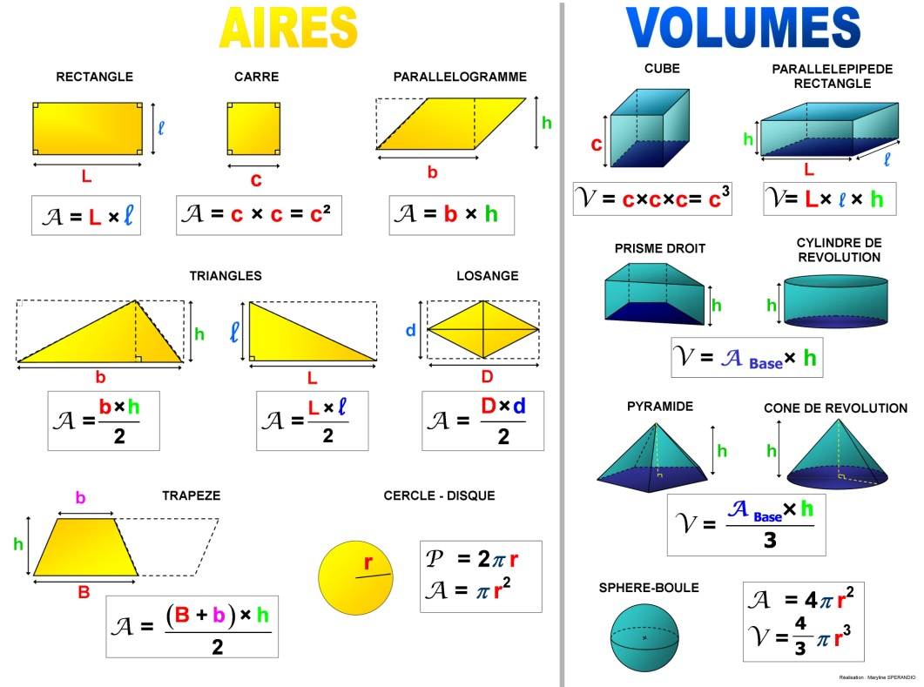

Document 3 / Galaxie d’Andromède
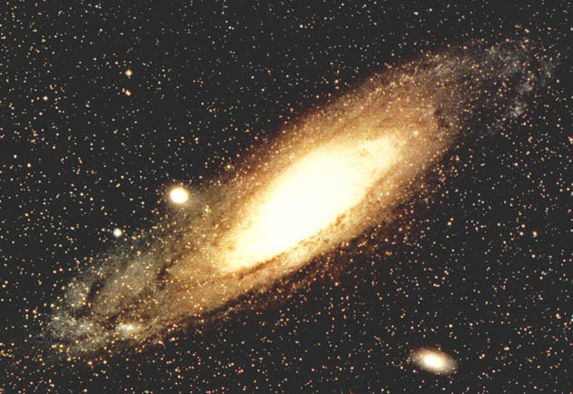
Sur la photographie ci-contre, on distingue au premier plan la galaxie spirale d’Andromède. C’est l’une des centaines de milliards de galaxies qui peuplent l’Univers.

En première approximation, on peut considérer que la galaxie d’Andromède est constituée d’un bulbe central pratiquement sphérique et d’un disque d’épaisseur constante.

Le disque est constitué de gaz, de poussière et d’un très grand nombre d’étoiles.

Le bulbe est composé d’étoiles très proches mais ne contient pratiquement pas de gaz ni de poussières.

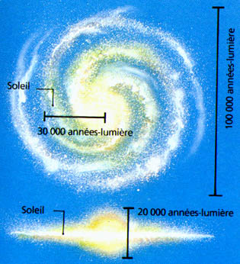
Document 4 / La Voie Lactée

La Voie Lactée est une galaxie spirale voisine de la galaxie d’Andromède. C’est la galaxie contenant le Soleil.

En astronomie, l’unité de distance adaptée aux dimensions des galaxies et aux distances entre les étoiles est l’année de lumière notée a.l.

1 a.l. correspond à 9,46.10¹⁵ m.

Le disque galactique de la Voie Lactée a une épaisseur de l’ordre de 3000 a.l.

L’étoile la plus proche du Soleil est Proxima du Centaure. Cette étoile est située à 4,2 a.l. du Soleil. On peut donc considérer que la sphère d’influence gravitationnelle du Soleil a un diamètre de l’ordre de 4 a.l.

Document 5 / Les exoplanètes ou planètes extrasolaires

Une exoplanète est une planète qui tourne autour d’une autre étoile que le Soleil. La première exoplanète en orbite autour de l’étoile 51Pegasi a été découverte en 1995 par les astronomes Michel Mayor et Didier Queloz. Depuis 1995, on a découvert 1832 exoplanètes.
Une exo-Terre est une planète extrasolaire dont le diamètre correspond environ à celui de la Terre.
Le document ci-dessous indique le classement par catégorie des 1000 premières exoplanètes découvertes.

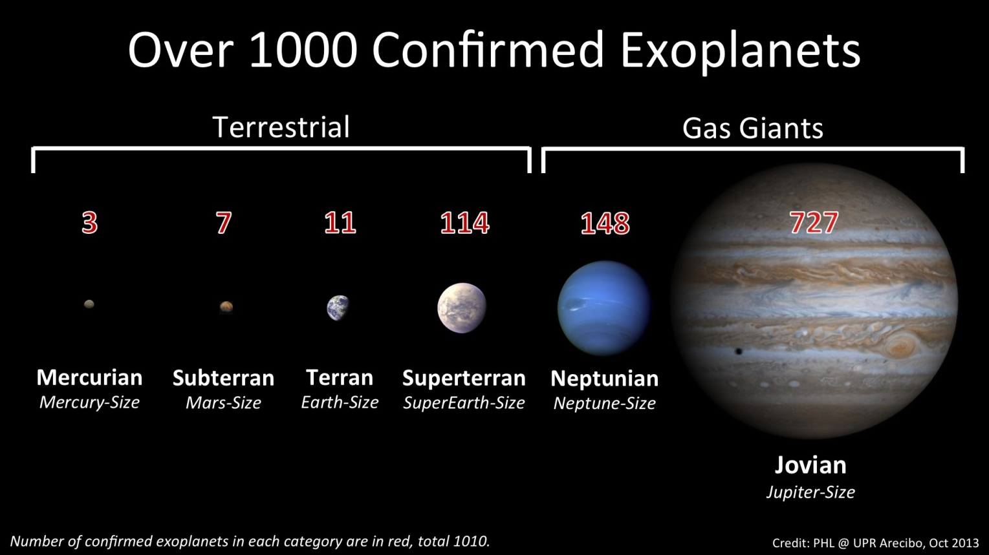

Version 2 – Niveau initiation

On peut poser quelques questions préalables parmi celles du tableau ci-dessous avant de poser le problème.

Quelle(s) information(s) utile(s) peut-on extraire de chaque document ?  Quels sont les liens qui existent entre les différentes informations utiles extraites ?  Faire un schéma simplifié d’une galaxie.  Indiquer les dimensions de ce schéma. | APP
Quelle est l’unité adaptée à la mesure des volumes à l’échelle de l’Univers ?  Quel est le nombre de planètes dans le système solaire ?  Quel est le pourcentage d’exo-terres ? | ANA
Évaluer le volume de la Voie Lactée.  Évaluer le volume du Système Solaire.  Évaluer le nombre d’étoiles dans la Voie Lactée.  Évaluer le nombre d’exoplanètes.  Estimer le nombre d’exo-terres. | REA
La valeur obtenue semble-t-elle pertinente ?  Quel regard critique peut-on poser sur le raisonnement mené ? | VAL

Un exemple de schéma de résolution
(vidéo projeté lors de la correction)
Formules du volume d’une sphère et d’un cylindre

Document 1 et 3
Choix de l’unité adaptée : l’année de lumière (ou le mètre)
Document 3
Dimension du système solaire
Une sphère de rayon 2 al
Un cube de côté 4 al ?

Formules du volume d’une sphère ou d’un cube

Documents 3 et 4
Schéma simplifié de la Voie Lactée
Un disque (d’épaisseur 3000 al et de rayon 50000 al) et une sphère (de rayon 10000 al)
Calculer le volume d’un système stellaire
(Unité al³)

Formules du volume d’une sphère et d’un cylindre

Calcul du volume total de la Voie Lactée
(Unité al³)

Connaissances du cours
Il y a 8 planètes dans le système solaire.
Hypothèse : il y en a autant dans les autres systèmes stellaires.
Calculer le nombre d’étoiles ou de systèmes stellaires dans la Voie Lactée.

Déterminer le nombre de planètes dans la Voie Lactée.
Document 5
Il y a 1,1% de planètes de type terrestre.

Déterminer le nombre d’exoterres dans la Voie Lactée.

Aides pour les élèves

S'APPROPRIER

Niveau A : l'élève s'approprie la problématique et parvient à extraire les informations utiles des différents documents seul ou avec une ou deux interventions du professeur, concernant des difficultés identifiées et explicitées par l'élève, ou bien concernant des difficultés non identifiées par l'élève et auxquelles il apporte une réponse quasiment de lui-même.

Niveau B : l'élève a réalisé l'ensemble du travail demandé de manière satisfaisante avec quelques interventions du professeur concernant des difficultés ou erreurs non identifiées par l'élève mais résolues par celui-ci.
Le professeur propose à l'élève :
- Une reformulation plus précise de la problématique,
- Une question préalable permettant de l'aiguiller et de lui faciliter l'appropriation du problème.

Niveau C : l'élève reste bloqué dans l’avancement de la tâche demandée, malgré les questions posées par le professeur. Des éléments de solutions lui sont apportés, ce qui lui permet de poursuivre la tâche.
Le professeur propose à l'élève :
- Deux questions préalables permettant de l'aiguiller et de lui faciliter l'appropriation du problème,
- Deux informations importantes extraites des documents.

Niveau D : l'élève a été incapable de réaliser la tâche demandée malgré les éléments de réponses apportés par le professeur. Cette situation conduit le professeur à préciser à l'élève la problématique et à lui fournir toutes les informations utiles des documents.

ANALYSER

Niveau A : l'élève a réussi à lier les différentes informations fournies par les documents et propose une stratégie de résolution du problème (ou un schéma de résolution) seul ou avec une ou deux interventions du professeur, concernant des difficultés identifiées et explicitées par l'élève, ou bien concernant des difficultés non identifiées par l'élève et auxquelles il apporte une réponse quasiment de lui-même.

Niveau B : l'élève a réalisé l'ensemble du travail demandé de manière satisfaisante avec quelques interventions du professeur concernant des difficultés ou erreurs non identifiées par l'élève mais résolues par celui-ci.
Le professeur propose à l'élève :
- Une relation, une donnée, ... importante à la résolution du problème,
- Une mise en relation de deux informations.

Niveau C : l'élève reste bloqué dans l’avancement de la tâche demandée, malgré les questions posées par l’examinateur. Des éléments de solutions lui sont apportés, ce qui lui permet de poursuivre la tâche.
Le professeur propose à l'élève toutes les relations utiles, dans le désordre, à la résolution du problème. À charge de l'élève de les ordonner.

Niveau D : l'élève a été incapable de réaliser la tâche demandée malgré les éléments de réponses apportés par le professeur. Cette situation conduit le professeur à fournir à l'élève le schéma de résolution du problème.

Les compétences REALISER, VALIDER et COMMUNIQUER sont évaluées dans la trace écrite produite par l'élève.
Évaluation de la  copie n° | Exemples d’indicateurs de réussite pour le niveau A | Niveaux de réussite
Évaluation de la  copie n° | Exemples d’indicateurs de réussite pour le niveau A | A | B | C | D
S’approprier |  |  |  |  |  | × 2
Analyser |  |  |  |  |  | × 2
Réaliser |  |  |  |  |  | × 2
Valider
Communiquer | La communication est claire, cohérente avec un vocabulaire scientifique précis.  Les calculs sont effectués à partir de formules littérales, dans un langage mathématique correct.
Aide à la notation :
- Majorité de A : note entre 4 et 5 (majorité de A et aucun C ou D : 5) ;
- Majorité de B : note entre 2 et 4 (uniquement des B : 3) ;
- Majorité de C : entre 1 et 3 (uniquement des C : 2) ;
- Majorité de D entre 0 et 2 (uniquement des D : 0 ; dès qu’il y a d’autres niveaux que le D : 1 ou 2).

Note

La note finale résulte d’une analyse du tableau avec l’aide à la notation utilisée mais la décision finale relève de l’expertise du professeur.
Évaluation de la  copie n° | Exemples d’indicateurs de réussite pour le niveau A | Niveaux de réussite
Évaluation de la  copie n° | Exemples d’indicateurs de réussite pour le niveau A | A | B | C | D
S’approprier | Problématique précisé : On cherche à déterminer le nombre de planètes (ou d’exoterres) dans la Voie Lactée.  - Doc. 1 : suggère de travailler avec une unité adaptée : l’année de lumière plutôt que le mètre.  - Doc. 2 : permet de rappeler quelques formules d’aires et de volumes.  - Doc. 3: permet de définir la composition et la forme d’une galaxie.  - Doc. 4 : permet de donner les dimensions de la Voie Lactée et du système solaire.  - Doc. 5 : donne le pourcentage d’exoterres parmi les exoplanètes. |  |  |  |  | × 2
Analyser | Voir schéma de résolution |  |  |  |  | × 2
Réaliser | - On détermine le volume du disque de la Voie Lactée :  Vd = π .50000² . 3000 = 2,36.10¹³ al³  - On détermine le volume du bulbe de la Voie Lactée :  Vb = 4/3 . π . 10000³ = 4,19.10¹² al³  - On en déduit le volume total de la Voie Lactée : Vt = 2,78.10¹³ al³  - On détermine le volume du système solaire :  Vs = 4/3 . π . 2³ = 34 al³ (ou 4³= 64 al³)  - On calcule le nombre de systèmes stellaires dans la Voie lactée :  $Ns=\frac{Vt}{Vs}=8,2.{10}^{11}$ (ou 4,3.10¹¹)  - Il y a 8 planètes dans le système solaire :  On estime le nombre de planètes dans la Voie Lactée : Np = 8.Ns = 6,6.10¹² (3,5.10¹²)  - On estime le pourcentage d’exoterres parmi les exoplanètes à 1,1%.  On estime le nombre d’exoterres dans la Voie Lactée :  Nt = 0,011 x 6,6.10¹² = 70.10⁹ (ou 38.10⁹) |  |  |  |  | × 2
Valider | La répartition des étoiles n’est pas homogène dans la Galaxie.  La distance moyenne entre 2 étoiles est plutôt de 7 al (Il y a 1400 étoiles dont 10% sont visibles à l’œil nu dans un rayon de 50 al autour du Soleil).  Tous les systèmes stellaires ne possèdent pas 8 planètes.  Il y a des planètes qui ont été éjectées des systèmes stellaires.  Le pourcentage d’exoterres n’est basé que sur 1000 planètes.
Communiquer  Aide à la notation :  - Majorité de A : note entre 4 et 5 (majorité de A et aucun C ou D : 5) ;  - Majorité de B : note entre 2 et 4 (uniquement des B : 3) ;  - Majorité de C : entre 1 et 3 (uniquement des C : 2) ;  - Majorité de D entre 0 et 2 (uniquement des D : 0 ; dès qu’il y a d’autres niveaux que le D : 1 ou 2). | La communication est claire, cohérente avec un vocabulaire scientifique précis.  Les calculs sont effectués à partir de formules littérales, dans un langage mathématique correct.
Note

La note finale résulte d’une analyse du tableau avec l’aide à la notation utilisée mais la décision finale relève de l’expertise du professeur.

